第十四章 客房設備、器具及備品
一、客房的設施設備
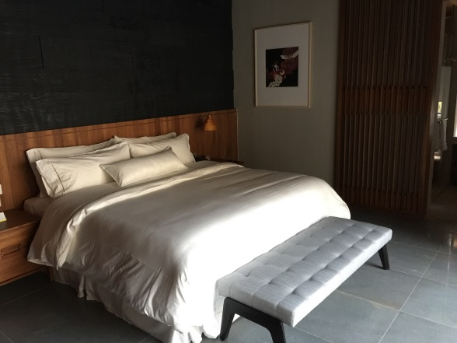  A. ＿＿＿區（Bed Room Area） | 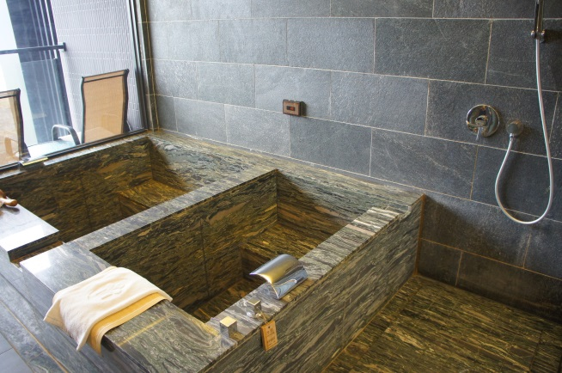  9.控制器(Controller)  9-1＿＿＿＿＿＿(Air Conditioner)  9-2＿＿＿＿＿燈(＿＿＿, Do not Disturb)  9-3＿＿＿＿＿燈(＿＿＿, Make up Room)  9-4＿＿＿＿＿＿(Power Source Master Switch)  B. ＿＿＿區（Bathroom Area）
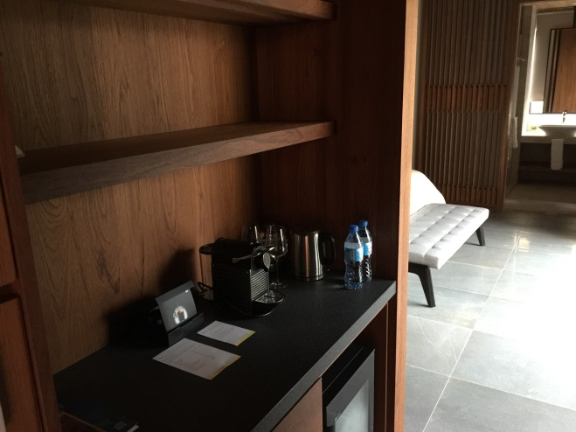
C. ＿＿＿區（Living Room Area）
（一）起居室設備

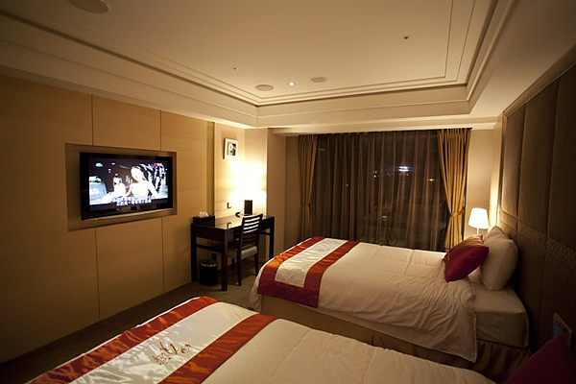
1.電視機(Television)
2.＿＿＿＿(Remote Control)
3.燈具(Light)
3-1 ＿＿＿(Wall Light)
3-2 ＿＿＿(Table Light)
3-3 ＿＿＿(Floor Light)
3-4 ＿＿＿(Closet Lamp)
4.＿＿＿＿(Landing Windows)
5. ＿＿＿(Windows Curtains)
6. ＿＿＿＿(Bed Set):由床頭板. 床架.床墊所組成

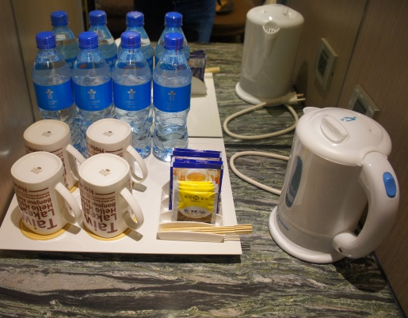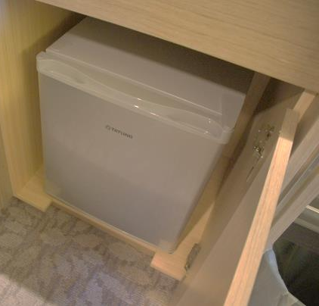
7. ＿＿＿＿＿＿(Electric Kettle):放置在迷你吧台區。
8. ＿＿＿＿(Refrigerator):放置在迷你吧台下方。

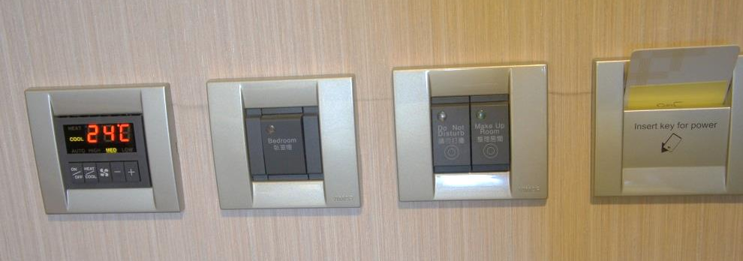
10.＿＿＿＿(Baggage Rack):高度約40-50公分。
11.＿＿＿＿(Sofa):配合邊桌，及營造房間氣氛。
12.＿＿＿＿(Humidity Reducing):選配品，山區飯店多。
13.＿＿＿＿(Safety Deposit Box):置於衣櫃中，電子碼。

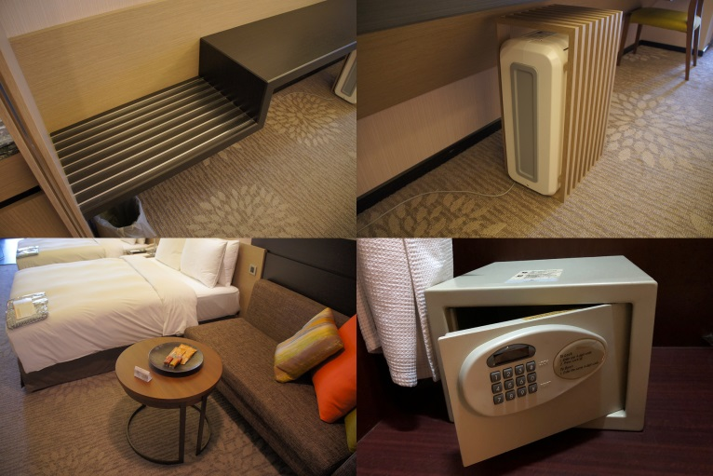

（二）浴廁區設備
3. 洗臉區
3-1＿＿＿＿(Wash Counter)
3-2＿＿＿＿(Basin)
3-3水龍頭(Faucet)
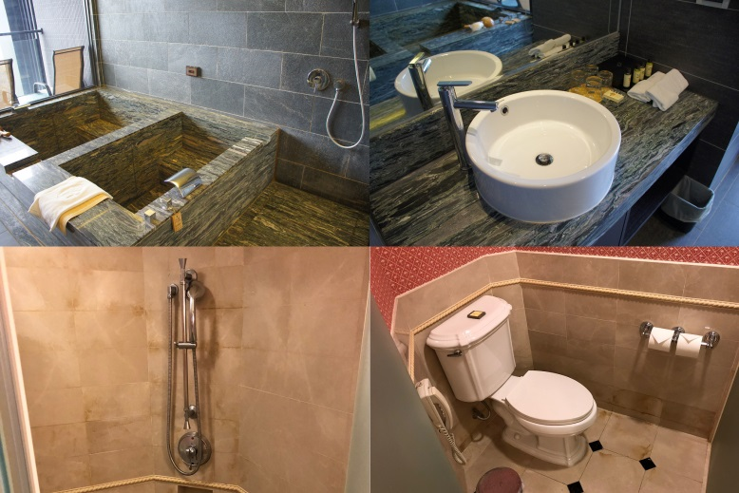
4. 廁所區
4-1＿＿＿＿(Toilet Bowl)
4-2＿＿＿＿(Toilet Paper)
2. 淋浴區
2-1＿＿＿＿(Shower Room)
2-2＿＿＿＿(Shower Nozzle)
1. 泡澡區
1-1＿＿＿(Bathtub)
1-2防滑握桿(Skid Resistant Holding Rod)

※補充：探測器的分類
種類 | 說明 | 適用地點
＿＿＿式 | 1. 使用空氣膨脹原理（溫升率）發出信號。  2. 溫差可以調整。 | ＿＿＿＿、＿＿＿、餐廳
＿＿＿式 | 1. 採用金屬片熱變化原理發出信號。  2. 設定溫度的上限。 | 廚房、＿＿＿區、烤箱烤爐上方、香爐上方
＿＿＿式 | 1. 利用煙囪效應，煙霧往上竄的原理。又稱：離子式、光電式。  2. 不適宜裝在＿＿＿餐廳。 | 同於差動式
＿＿＿式 | 偵測火災產生的紅（紫）外線做動。 | 灰塵、粉塵多的環境
請回答下列問題：
（B）1.下列有關客房床具的敘述，何者為非？ (A)床頭板一般是裝潢的一部分，並非與床架連成一體 (B)雙人床設有床輪四個，以利拉動及清掃 (C)嬰兒床設有柵欄 (D)活動床有折疊式的，又稱為折疊床
（B）2.提供房客如廁後，清潔其下身之設備稱為 (A)Bath Mat (B)Bidet (C)Razor (D)Stopper
（D）3.客房內的冰箱常稱為迷你吧（Mini Bar），通常不放置 (A)小瓶酒 (B)罐裝飲料 (C)瓶裝水 (D)茶包
（C）4.以套房而言，下列設備何者較不常見於起居室或客廳區？ (A)門鎖 (B)門鍊 (C)床頭櫃 (D)窺視孔
（A）5.依消防法規定，下列何項物品應張貼於房門後或顯而易見處？ (A)避難指示 (B)煙霧偵測器 (C)掛圖 (D)圖房號牌

二、客房器具
（一）客房器具：看課本。
（二）客房鑰匙
鑰匙種類 | 持有人 | 單一 房間 | 樓層各房間 | 區域 樓層 | 每個 房間 | 反鎖房
Guest Room Key/ Guest Key/ Room Key
（＿＿＿鑰匙、房門鑰匙）
Floor Master Key/ Room Maid Key
（＿＿＿＿＿＿鑰匙）
Section Master Key
（＿＿＿＿＿＿鑰匙）
Master Key/ Grand Master Key
（＿＿＿鑰匙、主鑰匙）
Emergancy Key/ General Master Key
（＿＿＿鑰匙）
Double Lock Key
（＿＿＿鑰匙）
- 現在大部分有星級飯店已不使用傳統鑰匙，而是使用＿＿＿＿（Smart Card）飯店稱為：＿＿＿＿＿（房卡），概念與上述類似。

三、清潔器具的材質與特性
（一）房務部的精神器具：＿＿＿＿＿＿車（Housekeeping Cart, Hotel Maid Cart）
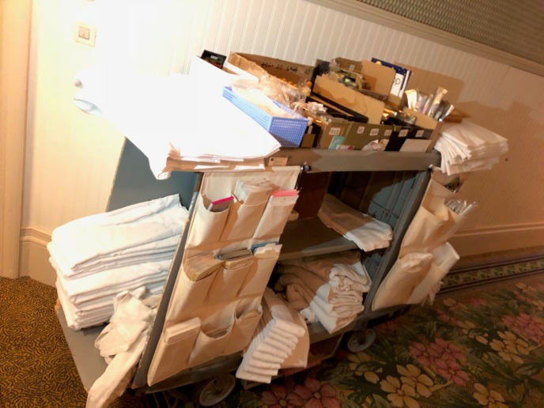
兩側：原本放＿＿＿和＿＿＿＿。業界不同。
中下層：乾淨待補充的＿＿＿類配品
上層：＿＿＿＿、浴室用品、飲料點心
（二）布巾車（＿＿＿ Cart）和吸塵器
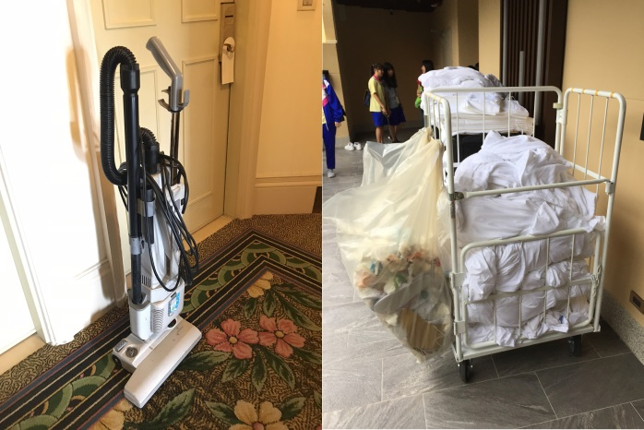
布巾車：
房務員運送使用過的布巾。
吸塵器：
飯店內的吸塵器大多使用直立式吸塵器。吸盤附有輪子，減輕重量。
※房務車、布巾車、吸塵器合稱：＿＿＿＿＿＿。
（三）清潔器具
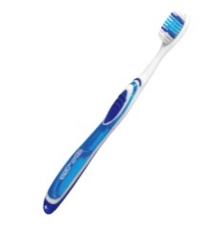
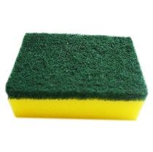
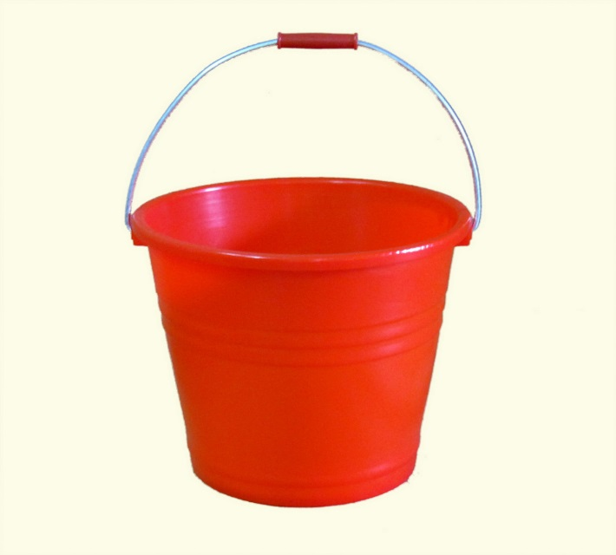
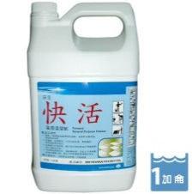
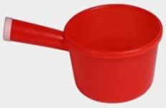
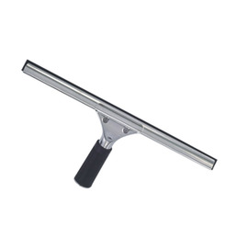
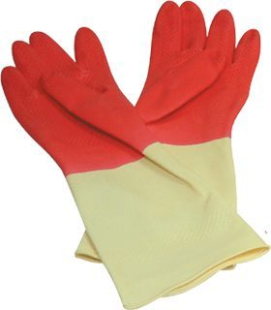
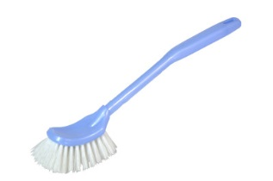

請回答下列問題：
（B）1. 下列哪一項不是房務員工作三寶？ (A)房務工作車 (B)家具車 (C)布巾車 (D)吸塵器
（D）2. 下列何者不是房務員工作上必須用到的設備及用品？ (A)補給品 (B)化學品 (C)工具及容器 (D)洗衣機
（B）3. 房務部門機具設備中，何者不可運用於地板清潔用？ (A)打蠟機 (B)壓板機 (C)高速磨光機 (D)真空吸塵器
（D）4. 下列關於房務工作車的敘述，何者為非？ (A)四輪式推車，兩輪固定，另兩輪可轉向 (B)結合房務清潔車及備品載運推車的功能 (C)上層空間多放置客房消耗品類，中間的層架可放置乾淨布巾類 (D)前後兩端，一端附清潔用具袋，另一端附掛吸塵器

四、客房布巾備品
（一）臥室用布巾
中文 | 英文 | 特殊說明
 | Bed Pad | 1.又稱為：＿＿＿＿、床墊布、墊被。  2.鋪在床的最下層。
 | Bed Sheet | 配合床尺寸各在加長＿＿cm
 | Blanket | 1.全毛或混紡  2.尺寸：長（床+＿＿cm）×寬（床+＿＿cm）
 | Down Comforter | 1.今日大多旅館使用的被子  2.比例為羽絨：羽毛＝9：1
 | Down Comforter Cover | 1.尺寸略大於上方備品。  2.單邊開口，使用布繩繫結固定。
 | Down Pillow | 1.比例為羽絨：羽毛＝2：8  2. 兩種尺寸：700g的＿＿＿和1kg的＿＿＿。
 | Pillow Case | 1.尺寸略大於上方備品。
 | Bed Spread | 1.覆蓋在做好的床上，＿＿＿用。  2.因厚重，大多旅館都以床飾巾取代。
 | Bed Runner | 又稱為：＿＿＿＿、床腳巾。裝飾床用。
 | Bed Skirting | 床下的百褶裙，裝飾用。
 | Food Mat | 1.又稱為：＿＿＿＿、腳巾、夜床巾。
 | Bathrobe/ Yukata | 至於＿＿＿內的厚棉製品，非旅館贈品。
 | Laundry Bag | 1.放欲送洗的衣物。  2.大多旅館視為＿＿＿＿。
（二）浴室用布巾：簡稱三毛
中文 | 英文 | 特殊說明
大浴巾(_____) | Bath Towel | 1.尺寸：66×137cm  2.大多擺放於淋浴間的外側把手上。
面巾(_____) | Face Towel | 1.尺寸：41×81cm  2.擺放於毛巾架上。
手巾(_____) | Hand Towel | 1.尺寸：33×33cm  2.擺放於洗臉台的旁邊，提供擦手用。
浴墊(_____) | Bath Mat | 1.通常掛在浴缸手把上。  2.材質為棉質，有些會使用塑膠防滑。

五、消耗性備品
（一）起居區：歡迎卡、迎賓水果、＿＿＿＿（Stationary Folder）、迷你吧台帳單（Mini Bar Bill）、咖啡包、茶包、糖包、＿＿＿＿（Mineral Water）。
（二）臥室區：＿＿＿＿（Laundry Form）、＿＿＿（Slippers）、＿＿＿＿（Sewing Kit）
（三）浴廁區：
四小瓶  1. ＿＿＿＿（Shampoo）  2. ＿＿＿＿（Hair Conditioner）  3. ＿＿＿＿（Shower Gel）  4. ＿＿＿＿（Body Lotion） | 其他沐浴用  1. 香皂（Soap）  2. 沐浴精（Bath Essence）  3. ＿＿＿（Shower Cap）  4. 沐浴精油（Spa Oil）
清潔用品  1. ＿＿＿＿＿（Tooth Bruth/ Paste）  2. ＿＿＿＿＿（Razor/ Shaving Cream）  3. ＿＿＿（Comb）  4. 指甲挫片（Emery Board）  5. 棉花棒（Cotton Buds） | 衛生用品  1. 馬桶坐墊紙（Toilet Seat Paper）  2. ＿＿＿＿（Sanitary Bag）  3. ＿＿＿（Tissue Paper）  4. ＿＿＿＿（Toilet Paper）

請回答下列問題：
（D）1.下列房務常見備品的中英文名稱，何者錯誤？ (A)日式浴衣：yukata (B)拖鞋：slippers (C)止滑浴墊：non-slip bathtub mat (D)吹風機：hand dryer
（D）2.客房內的「DND」卡，代表下列哪一種意思？ (A)請清掃客房 (B)請快速洗衣 (C)請勿飲酒 (D)請勿打擾
（A）3.下列何者，原則上不會出現在單人床的鋪設品項中？ (A) Service Towel (B) Blanket (C) Pillow Case (D) Bed Sheet
（A）4.下列何者不是房務員進行每日客房清潔時所需使用之機具與設備？ (A)Carpet Cleaner (B)Linen Cart (C)Vacuum Cleaner (D)Working Trolley
（D）5.關於國際觀光旅館雙人床之重新鋪設，下列品項應準備的總數量為何？ 甲、bed pad；乙、bible；丙、bidet；丁、breakfast menu；戊、pillow case (A)8 (B)7 (C)6 (D)5
（B）6.下列屬於旅館客房消耗型備品者有幾項？甲、comb；乙、down comforter；丙、ice bucket；丁、razor；戊、shoeshine horn (A)1 (B)2 (C)3 (D)4
（C）7.下列有關浴室用布巾的敘述，何者為非？ (A)手巾俗稱小毛 (B)面巾的長寬比例為2：1 (C)Bathrobe多擺放於浴缸上緣，待使用時再擺放地面 (D)「Bath Rug」是指長毛浴墊

